《软件工程导论》作业参考答案
第1次作业
Page 54
T1：在软件开发的早期阶段为什么要进行可行性研究？应该从哪些方面研究目标系统的可行性？
答：可行性研究的目的是用最小的代价，在尽可能短的时间内确定问题是否可以解决，以及是否值得解决。
（1）开发一个软件时，需要判断原定的系统模型和目标是否现实，系统完成后所能带来的效益是否大到值得投资开发这个系统的程度，如果做不到这些，那么花费在这些工程上的任何时间、人力、软硬件资源和经费，都是无谓的浪费。可行性研究的实质是要进行一次大大压缩简化了的系统分析和设计过程，就是在较高层次上以较抽象的方式进行的系统分析和设计的过程。可行性研究的目的就是用最小的代价在尽可能短的时间内确定问题是否能够解
决。
（2）一般说来，至少应该从以下三个方面研究每种解法的可行性：
a. 技术可行性。对要开发项目的功能、性能和限制条件进行分析，确定在现有的资源条件下，技术风险有多大，项目是否能实现，这些即为技术可行性研究的内容。这里的资源包括已有的或可以搞到的硬件、软件资源，现有技术人员的技术水平和已有的工作基础。
b.经济可行性。进行开发成本的估算以及了解取得效益的评估， 确定要开发的项目是否值得投资开发，这些即为经济可行性研究的内容对于大多数系统，一般衡量经济上是否合算，应考虑一个“底线”，经济可行性研究范围较广，包括成本—效益分析，长期公司经营策略，开发所需的成本和资源，潜在的市场前景。
b. 操作可行性。有时还要研究社会可行性问题，研究要开发的项目是否存在任何侵犯、妨碍等责任问题。社会可行性所涉及的范围也比较广，它包括合同、责任、侵权和其他一些技术人员常常不了解的陷阱等。
必要时还应该从法律、社会效益等更广泛的方面研究每种解法的可行性。

T5：本经某高校可用的电话号码有以下几类：校内电话号码由4位数字组成，第1位数字不是0；校外电话又分为本市电话和外地电话两类，拨校外电话需先拨0，若是本市电话则再接着拨8位数字（第1位不是0），若是外地电话则拨3位区码再拨8位电话号码（第1位不是0）。用2.5.2小节讲述的定义数据的方法，定义上述的电话号码。
答：
电话号码 =[ 校内电话号码 | 校外电话号码 ]
校内电话号码 = 非零数字 + 3位数字
校外电话号码 = [ 本市号码 | 外地号码 ]
本市号码 = 数字零 + 8位数字
外地号码 = 数字零 + 3位数字 + 8位数字
非零数字 = [ 1 | 2 | 3 | 4 | 5 | 6 | 7 | 8 | 9 ]
3位数字 = 3 { 数字 } 3
8位数字 = 非零数字 + 7位数字
7位数字 = 7 { 数字 } 7
数字 = [ 0 | 1 | 2 | 3 | 4 | 5 | 6 | 7 | 8 | 9 ]
其中，[ ]意思是或，从校内电话号码或校外电话号码中选择一个；{}表示重复次数的上限或下限；=的意思是定义为；+意思是和，连接两个分量

Page 73
T2：怎样与用户有效地沟通以获取用户的真实需求？
答：可以通过以下多种方式：
- 会谈和访谈。直接将用户和需求分析工程师召集在一起进行会谈，特别当需要调查人数较少时，可直接采访。
- 调查表。当需要调查大量人员时，可以采用调查问卷的形式；
- 简易的应用规格说明技术。提倡用户与开发者紧密结合，提出解决方案要素，制定基本需求。
- 快速建立软件原型。快速建立软件模型时最准确、最有效、最强大的需求分析技术。
- 线程拍照和录音、录像。
- 互联网需求讨论社区

Page 73
T3：银行计算机储蓄系统的工作过程大致如下：储户填写的存款单或取款单由业务员键入系统，如果是存款则系统记录存款人姓名、住址、身份证号码等存款信息，并打印出存款存单给储户；如果是取款且存款时留有密码，则系统首先核对储户密码，若密码正确或存款时未留密码，则系统计算利息并打印出利息清单给储户。要求用数据流图描绘本系统的功能，并用ER图描绘系统中的数据对象。

解：数据流图如下：
业务员
记录存款信息
核对密码
账户信息库

打印存单信息
储户
计算利息
打印利息清单
存款单
存款信息
取款信息
利息
存单
业务分类处理
取款单
存款信息
业务信息
业务信息
利息清单

E-R图如下：
储户
取款单
存款单
业务员
存款凭据
取款凭据
业务信息
填写
读
输入
索取
姓名
住址
电话号码
到期日期
存款日期
密码
身份证号
交易金额
账户号码
业务类型
姓名
密码

数据流图另解：
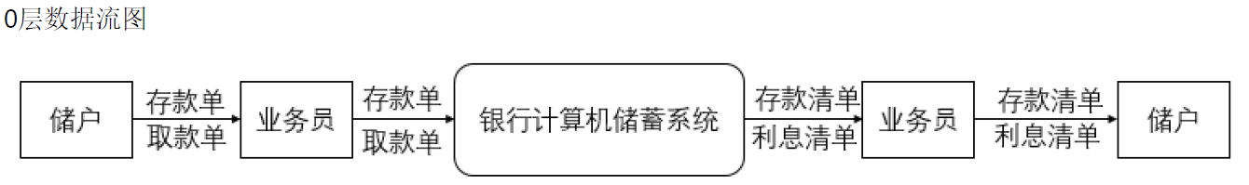
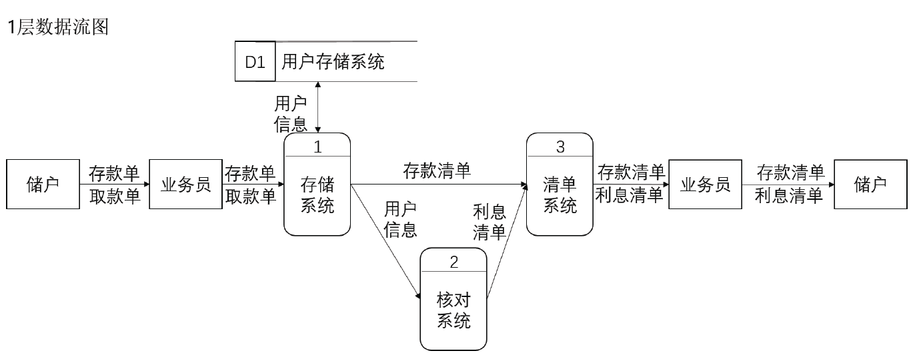
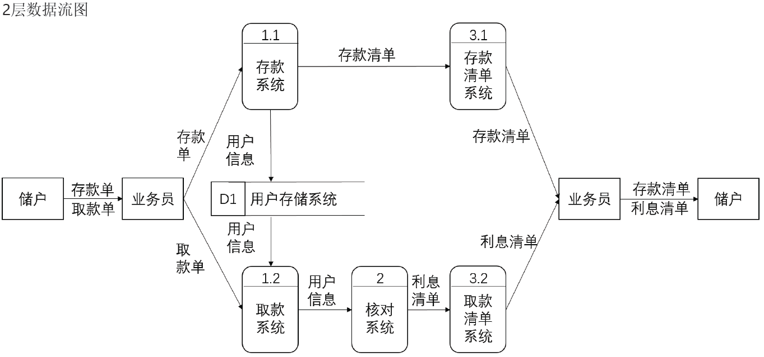

T5：分析习题2第4题所述的患者监护系统。试用实体-联系图描绘本系统中的数据对象并用数据流图描绘本系统的功能，画出本系统的顶层IPO图。
解：数据流图如下：
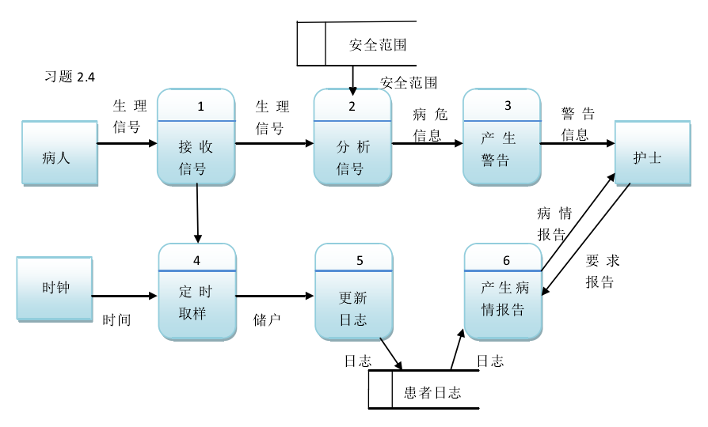
E-R图如下：
IPO图如下：
第2次作业
Page 256 习题10 T1， T2， T3，T4
T1：用面向对象方法分析研究本书习题2第2题中描述的储蓄系统，试建立他的对象模型、动态模型和功能模型
解：对象模型如下：
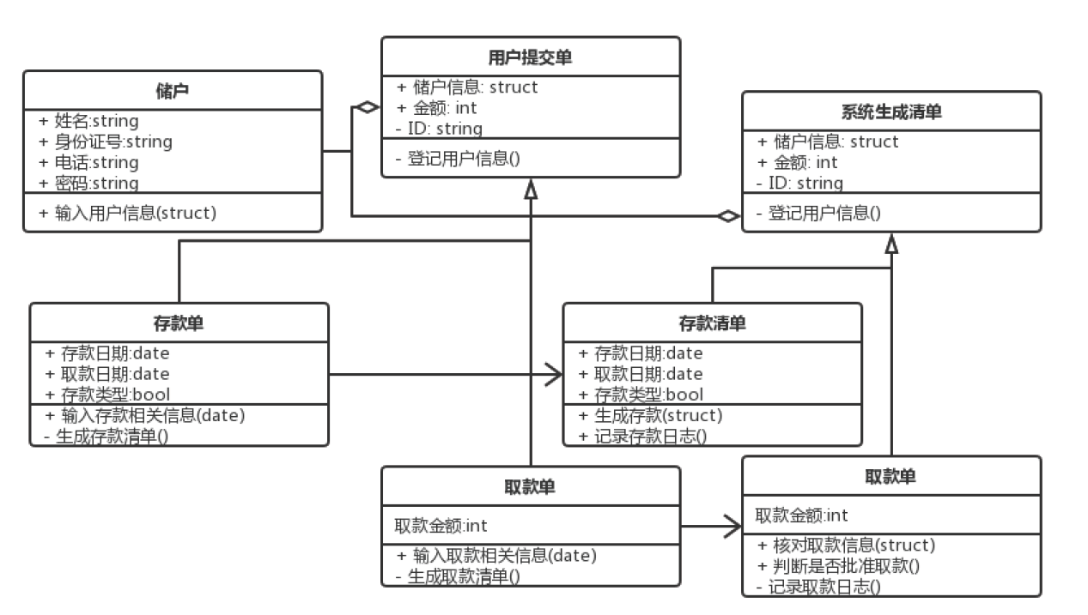
动态模型如下：
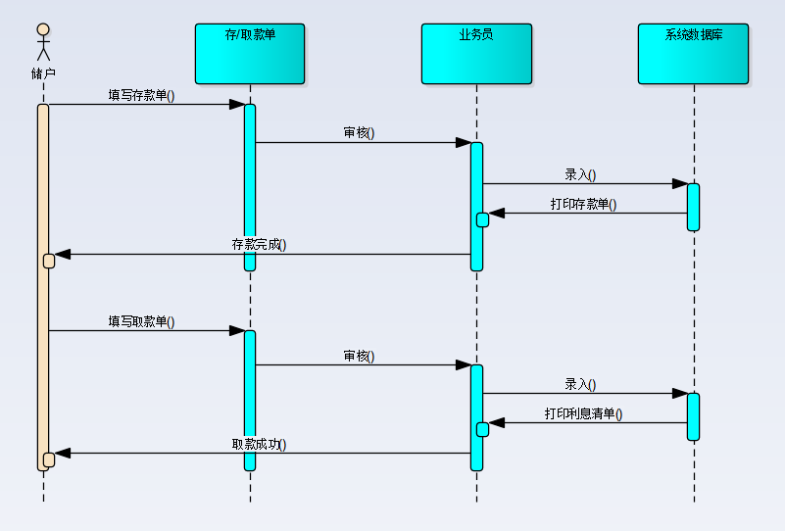

功能模型如下：
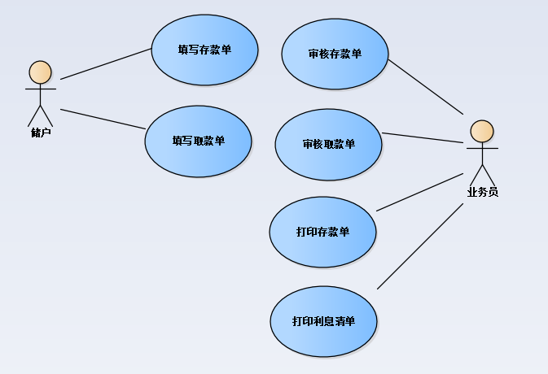

T2：用面向对象方法分析研究本书习题2第3题中描述的机票预订系统，试建立它的对象模型、动态模型和功能模型。
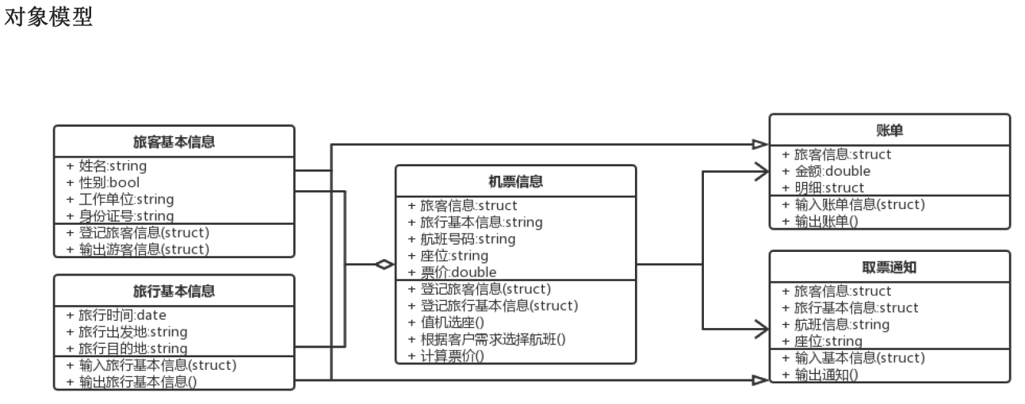

动态模型：
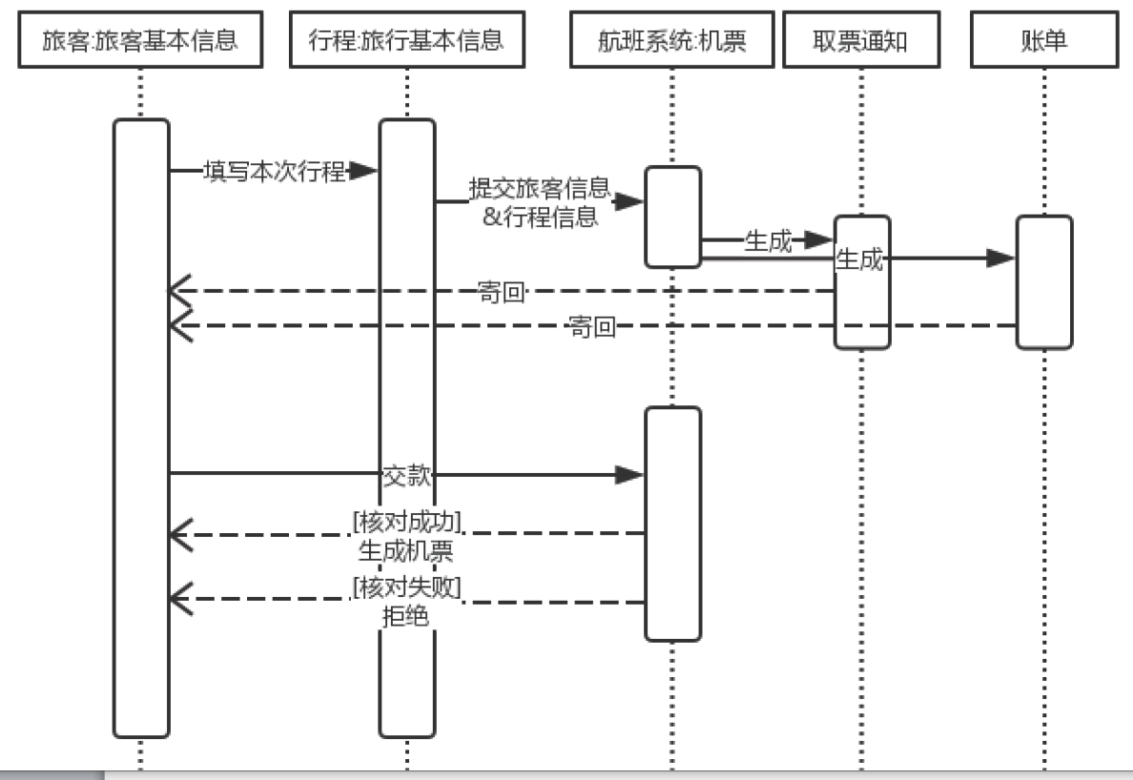
功能模型：(面向对象的功能模型，要用 use case 来画！！！)
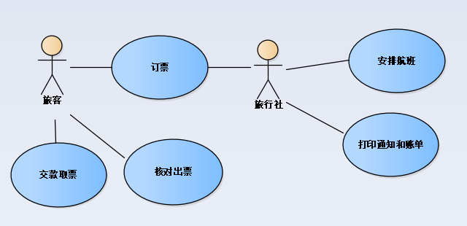

T3：用面向对象方法分析研究本书习题2第4题中描述的患者监护系统，试建立它的对象模型、动态模型和功能模型。
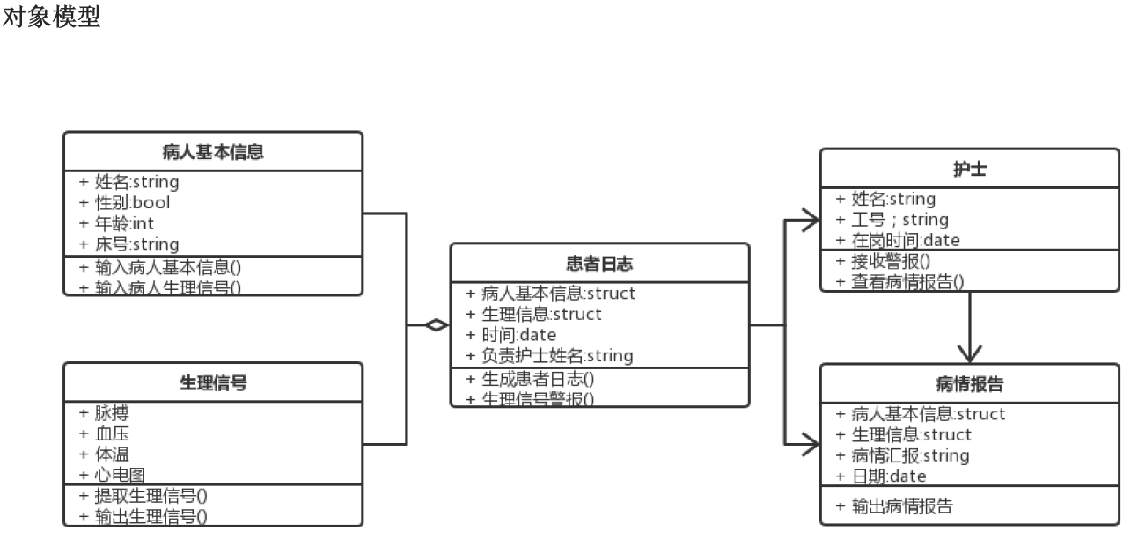

动态模型：
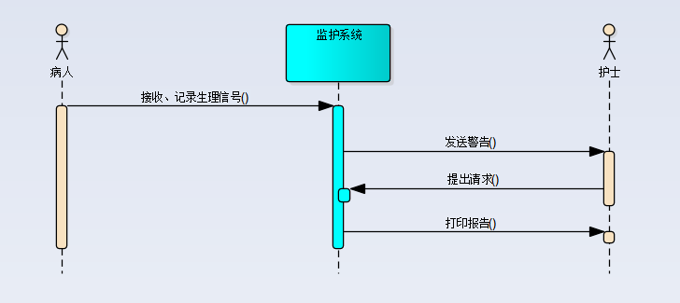
功能模型：
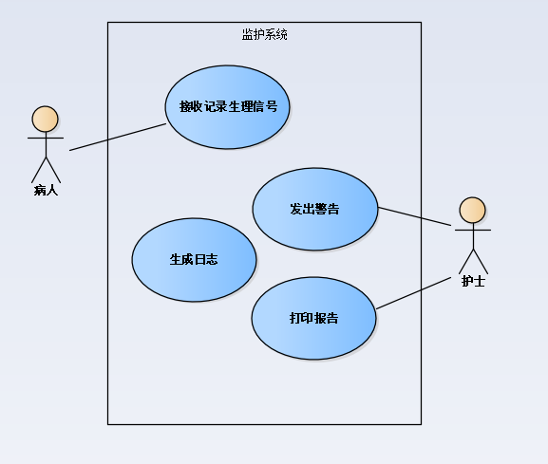
T4：自动售货机系统的对象模型、动态模型、功能模型。
解： 对象模型
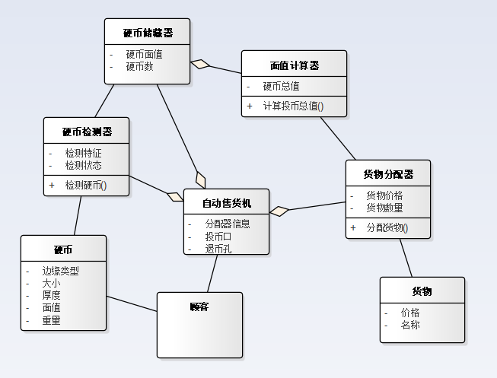
动态模型：
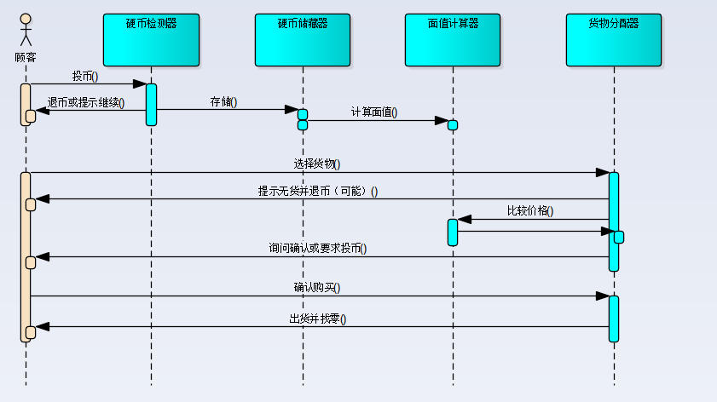

功能模型：
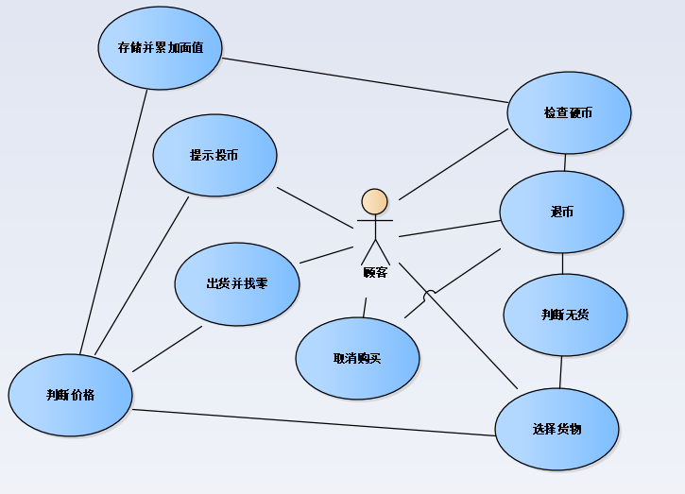

第3次作业
P114 习题五：
T1：为每种类型的模块耦合举一个具体例子。
解：
数据耦合，即一个模块访问另一个模块时，彼此之间是通过数据参数来交换输入，输出信息的，这种耦合为数据输入，输出信息的这种耦合为数据耦合。如有两个模块，其中A完成两个数的比较，求出其中最大的并返回该值，模块B是完成了两个数的比较，求出其中最大的并返回该最大值，为完成四个数的比较，模块B调用模块A即可完成，在这种调用关系中，模块A的运算结果作为一个参数参加B的运算，这两个模块之间即发生数据耦合。数据耦合是松散的耦合，模块间的独立性比较强。具体例子有计算机网络。

控制耦合，即一个模块通过开关标志，名字等控制住处明显的控制，选择另一模块的功能，这就是控制耦合，如下图所示，这一种耦合实质是在单一接口上实现选择多功能模块中的某项功能，如程序设计中用到多路选择结构即是最好的例子。具体例子有遥感器。

特征耦合，即一组模块通过参数传递记录信息，这就是特征耦合。事实上，这组模块共享了这个记录，它是某一数据结构的子结构，而不是简单变量。

公共环境耦合，若一组模块都访问同一个公共数据环境，则它们之间的耦合就是公共耦合。公共的数据环境可以是全局的数据结构，共享的通信区，内存的公共覆盖区等。如几个模块对同一个数据库的查询就属于这种耦合。公共耦合可以分为松散的公共耦合和紧密的公共耦合，其中松散的公共耦合是单向操作，如两个或多个模块对同一个文件的读操作；而紧密的公共耦合是双向的操作，如两个或多个模块对同一文件的读写操作。具体例子有多机系统。

内容耦合，即有下列情况时即出现内容耦合：
- 一个模块访问另一个模块数据；
- 一个模块不能通过政策入口而转到另一个模块内部；
- 两个模块有一部分程序代码重叠；
- 一个模块有多个入口。

T2：为每种类型的模块内聚举一个具体例子。
解：偶然内聚，逻辑内聚，时间内聚，过程内聚，通信内聚，顺序内聚，功能内聚
偶然内聚：一个模块完成一组任务，这些任务彼此之间即使有关系，关系也十分松散
例子：一些没有任何联系的语句可能在许多模块重复多次，程序等为了节省存储，把它们抽出来组成一个新的模块，这个模块就是偶然内聚模块，如C语言中的#define TRYODBCC等。

逻辑内聚：一个模块完成的任务在逻辑上属于相同或相似的一类
例子：某一个模块将打印年或月或日，具体打印什么，将有传入的控制标志所决定

时间内聚：一个模块包含的任务必须在同一段时间内执行
例子：将多个变量的初始化放在同一个模块中实现

过程内聚：一个模块内的处理元素是相关的，而且必须以特定次序执行 例子：一个子程序，将开始读取学生的学号，然后是姓名，最后将读取分数，是由于特定的顺序而将致谢操作组合在一起。

通讯内聚：将模块中所有的元素都使用同一个输入数据和产生同一个输出数据
例子：有一个子程序，他将打印实验报告，并且在完成后重新初始化传进来的实验数据。两个打印操作因为使用同一数据源而联系在了一起。

顺序内聚：一个模块内的处理元素和同一个功能密切相关，而这些处理必须顺序执行
例子：有一个子程序，通过给出的生日，先计算出年龄，再根据年龄计算出退休的时间

功能内聚：模块内所有的元素属于同一个整体完成一个单一的功能
例子：一个程序中的所有操作都是为了算出一个人的年龄

T3. 用面向数据流的方法设计下列系统的软件结构。
(1)储蓄系统（参见习题2第2题）
(2)机票预订系统（参见习题2第3题）
解 （1） 储蓄系统

解 （2）机票预定系统

第4次作业
P140 习题6
T1：假设只有SEQUENCE和DO-WHILE两种控制结构，怎样利用它们完成IF-THEN-ELSE操作？
解：设条件cond 和语句statment1, statement2
if( cond)
statement1;
else
statement2;
转换为

flag=0;
while(flag==0 and cond)
{
statement1;
flag++;
}
while(flag==1 and ! cond)
{
statement2;
flag++;
}

T2：假设只允许使用 SEQUENCE 和 IF_THEN_ELSE 两种控制结构，怎样利用他们完成 DO_WHILE 操作？
解：
Label: IF(条件) THEN
程序块
GOTO label
ELSE
程序块
END IF

T3. 画出下列伪码程序的程序流程图和盒图
START
IF p THEN
WHILE q DO
f
END DO
ELSE
BLOCK
g
n
END BLOCK
END IF
STOP

解：

T4： 图 6.18 给出的程序流程图代表一个非结构化的程序。问：
（1）为什么说它是非结构化的？
（2）设计一个等价的结构化程序。
（3）在（2）题的设计中你使用附加的标志变量flag吗？若没用，请再设计一个使用flag的程序；若用了，再设计一个不用flag的程序
解： （1）不是，因为有两个出口。
(2) (3)

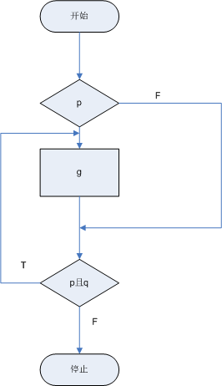
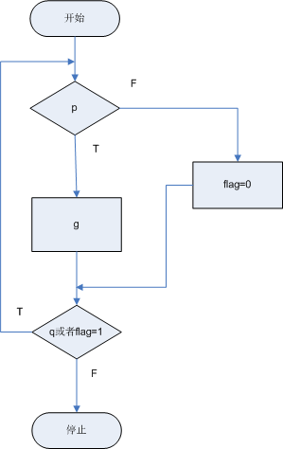

T5: 研究下面的伪码程序：
LOOP: Set I to (START+FINISH)/2
If TABLE(I)=ITEM goto FOUND
If TABLE(I)<ITEM Set START to (I+1)
If TABLE(I)>ITEM Set FINISH to (I-1)
If (FINISH-START)>1 goto LOOP
If TABLE(START)=ITEM goto FOUND
If TABLE(FINISH)=ITEM goto FOUND
Set FLAG to 0
Goto DONE
FOUND: Set FLAG to1
DONE: Exit
要求：
（1）画出程序流程图。
（2）程序是结构化的吗？说明理由。
（3）若程序是非结构化的，设计一个等价的结构化程序并且画出程序流程图。
（4）此程序的功能是什么？它完成预定功能有什么隐含的前提条件吗？

解：(1)

(2) 不是，它有两个入口，两个出口。
(3) BEGIN:
I=(START+FINISH)/2
WHILE(TABLE(I)!=ITEM AND (FINISH-START)>1)
{
IF(TABLE(IJ)<ITEM) START=I+1
IF(TABLE(IJ)>ITEM) FINISH=I-1
TABLE(I)=(SRART+FINISH)/2
}
IF (TABLE(START)=ITEM OR FINISH=ITEM)
FLAT=1
ELSE
FLAG=0
EXIT:

（4）该段程序的功能为二分查找，前提条件是现有序列为从小到大顺序排好的有序序列。

第5次作业
P183 习题七
T4：（1）什么是模块测试和集成测试？它们各有什么特点？
（2）假设有一个由1000行FORTRAN语句构成的程序（经编译后大约有5000条机器指令），估计在对它进行测试间将发现多少个错误？为什么？
(3) 设计下列伪码程序的语句覆盖和路径覆盖测试用例：
START
INPUT (A,B,C)
IF A>5
THEN X=10
ELSE X=1
END IF
IF B>10
THEN Y=20
ELSE Y=2
END IF
IF C>15
THEN Z=30
ELSE Z=3
END IF
PRINT (X,Y,Z)
STOP

解：
（1）
模块测试是对每个单独的模块，通常与编码同时进行，分别用黑盒和白盒测试技术，测试时希望暴露模块中存在的问题，检查模块中的按特定覆盖原则，发现最大数量的错误。
特点：主要应用白盒测试的技术，对多个模块的测试可以并发的进行。
集成测试也叫组装测试或联合测试，主要用于软件组装和模块间的联调阶段。在单元测试的基础上，将所有模块按照设计要求（如根据结构图〕组装成为子系统或系统，发现模块于模块间接口出现的问题。把模块装配在一起形成完整的软件包，在装配的同时进行测试。
特点：可能发生接口问题。

（2）
5-20个错误。经验表明，在类似的程序中，单位长度里的错误数近似为常数。美国的一些统计数字告诉我们通常这个比值在0.005~0.02之间，也就是说，测试之前每1000条指令中大约有5~20个错误。

（3）
语句覆盖
测试用例组号 | A | B | C
1 | 10 | 20 | 20
2 | 1 | 1 | 1
路径覆盖
测试用例组号 | A | B | C
1 | 2 | 5 | 10
2 | 0 | 6 | 20
3 | -5 | 17 | -5
4 | 3 | 18 | 30
5 | 10 | -11 | 4
6 | 20 | -5 | 16
7 | 30 | 20 | 2
8 | 40 | 20 | 18

T5. 某图书馆有一个使用CRT终端的信息检索系统，该系统有下列4个基本检索命令：

解：
（1）测试正常操作
（a）顺序执行下列3个命令：
b(keyword)
s(L)
d(N)
其中，keyword是正确的关键字；L是执行命令browse后屏幕上显示的约20个行号中的一个；N是执行命令S后列出的索引号的一个
针对若干个不同的keyword重复执行上述命令序列
（b）顺序执行下列2个命令：
f(name)
d(N)
其中，name是已经的作者姓名；N是执行命令find后列出的索引号中的一个
针对若干个不同的name重复执行上述命令序列

（2）测试非正常操作
- 用过长的关键字作为b命令的参数。
预期输出：系统截断过长的关键字
- 用不正确的关键字作为b的参数
预期输出：显示出最接近的匹配结果
- 用执行b后列出的最大行号大1的数作为s的参数
预期输出：显示“命令 s 的参数不在行号列表”
- 用标点符号和数字作为b和f的参数
预期输出：参数类型错误
- 用字母字符作为 s 和 d 的参数
预期输出：参数类型错误
- 用0和负数作为s和d的参数
预期输出：参数类型错误
- 命令顺序错
预期输出：命令顺序错误
- 命令语法错
预期输出：命令语法错误
- 命令参数空
预期输出：给出错误信息

（3）测试非正常操作组合测试
b(存在关键字) s(存在行号τ)d(存在索引号)f(存在作者)
b(存在关键字) s(存在行号)d(存在索引号)f(不存在作者)
b(存在关键字) s(存在行号)d(不存在索引号)f(存在作者)
b(存在关键字) s(不存在行号)d(存在索引号)f(存在作者)
b(不存在关键字) s(存在行号)d(存在索引号)f(存在作者)
b(存在关键字) s(存在行号)d(不存在索引号)f(不存在作者)
b(存在关键字) s(不存在行号)d(存在索引号)f(不存在作者)
b(不存在关键字) s(存在行号)d(存在索引号)f(不存在作者)
……

